POUK- ČETRTEK, 2. 4. 2020

DRU
Rešitve DZ str.:50:
3. Tu je več možnih odgovorov. Šlo je za spremembo prehrane, bivališč, orodja, orožja, oblačil…
4. železna doba – gradišče, čelada
bakrena doba- mostišče
kamena doba – jama
bronasta doba – gradišče
5. konec kamene dobe in začetek bakrene dobe
6. hiše na kolih, na vodi, poznali so baker
7. To si lahko pogledaš na i-rokusu, učbenik za SLJ za 4. razred str.:60

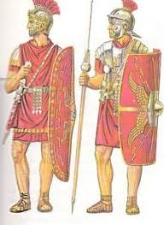
DANES BOŠ SPOZNAL-A RIMLJANE

NOVA SNOV
RIMLJANI V NAŠIH KRAJIH
Pripravi učbenik in ga odpri na str.: 77.
- Najprej si oglej časovni trak in premisli, kaj predstavlja.
(prikazuje začetek našega štetja in prve tri časovne dobe v našem štetju)
- Preberi besedilo na str.: 77 – 79.
- Sedaj si oglej še PowerPoint, ki je v priponki.
Odgovori na vprašanja!
- Kdaj so naše ozemlje osvojili Rimljani?
- Koliko časa so vladali in kako pravimo temu času?
- Kdo so bili prvi rimski prebivalci?
- Kakšna so bila njihova prva naselja?
- Kdo je prišel za vojaki?
- Naštej nekaj večjih rimskih mest pri nas in njihova takratna imena?
- Kakšen napredek so prinesli Rimljani (v čem so bili spretni)?
- Zakaj je bilo pomembno, da so gradili ceste?
- Kako se je imenoval rimski vojak?
10.Opiši rimskega vojaka!

V zvezek napiši naslov: RIMLJANI V NAŠIH KRAJIH
in zapiši odgovore.

Premisli, kaj smo o času Rimljanov pri nas izvedeli, ko smo bili v Ljubljani!

ŠPO
Danes se odpravi na sprehod ali pa ponovi ponedeljkovo vadbo. (igra s kocko).

SLO

Mednarodni dan knjig za otroke

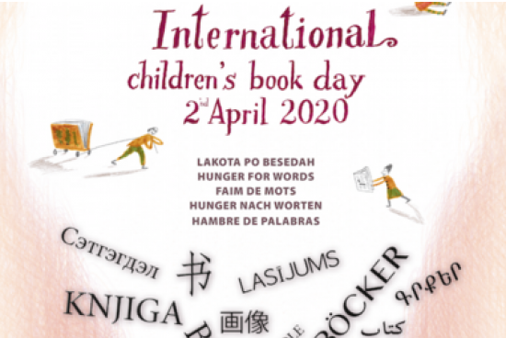
Praznovanje 2. aprila ter dodatni predlogi in povezave
CTRL+ klik

Letos je praznovanje 2. aprila v vseh pogledih zelo posebno. Želimo si, da bi se s pomočjo dobrih knjig in spleta povezali in kljub trenutnim razmeram
praznovali skupaj!
CTRL+ klik
Bralna akcija – 2. april 2020 – na spletu!

Pomisli!
Zakaj prav danes praznujemo mednarodni dan knjig za otroke?

Najprej opravi sprostitveno vajo.
Predstavljaj, da si na morju. Si na plaži? Se kopaš v morju? Si mogoče na ladji sredi morja? Ko pogledaš naokrog, se vse blešči v prekrasni sončni svetlobi. Nenadoma pa začno nebo prekrivati temni oblaki. Opazuj, kaj se dogaja. Kaj se dogaja z morjem? Vihar se ti vedno bolj približuje. Kaj boš naredili? Kako se počutiš?

Danes bomo spoznali še pravljični podvodni svet, kjer živi Mala morska deklica. Pravljico je napisal danski pisatelj Hans Christian Andersen.
Katere njegove pravljice še poznaš?
Sedaj si pa verjetno že našel odgovor na začetno vprašanje!?

V berilu poišči odlomek iz pravljice in ga glasno preberi.

Pomisli, kakšno je opisano morsko kraljestvo. Zapri oči in si ga predstavljaj!
Še enkrat preberi besedilo in podčrtaj neznane besede.
Razloži jih s pomočjo staršev ali slovarja. (SSKJ)

Ustno odgovori na vprašanja:
Kakšna je voda daleč v morju?
Kaj raste na peščenih tleh?
Kdo šviga med drevesi?
Kje stoji grad?
Opiši ga!
Kdo v gradu skrbi za gospodinjstvo?
Kaj vse si izvedel o stari mami?
Koliko vnukov je imela?
Opiši najmlajšo vnukinjo!

Odpri zvezek, napiši naslov in avtorja besedila.
Ali veš, kaj je avtorska pravljica?

Napiši in dopolni:
Kraj dogajanja:
Čas dogajanja:
Književni junaki:

Poglej naloge En, dva, tri… in v zvezek napiši primerjave.

Voda je bila modra kakor ………. in prozorna kakor ………
Morje je bilo globlje kakor……………………………….
Ribe švigajo med drevjem kakor…………………….
Morska deklica je imela kožo prosojno in nežno kakor ……..
Njene oči so bile modre kakor ……….

Ta del naloge pa lahko opraviš čez vikend.

Na Youtube poišči risanko Mala morska deklica -H. C. Andersen.
Oglej si jo, nato pa napiši strnjeno obnovo pravljice. Obnovo mi pošlji do nedelje zvečer.

NIT
Danes boš ponovil vse, kar smo se naučili v tem poglavju.
Odpri elektronsko prosojnico – power point in jo natančno preglej.

Odgovori na vprašanja, glej prosojnico!
- Katere snovi preprečujejo, da se živilo ne pokvari?
- Naštej 5 takih snovi!
- Preglej tabelo o vrednosti teže otrok!
- Poišči, kakšne so vrednosti za otroka, visokega 1m!
( podhranjenost 17 kg, normalna teža 18kg – 24kg,
prekomerna prehranjenost 25kg – 29kg, debelost 30kg – 38kg)
- Izpiši, kakšne so vrednosti za tvojo višino!
- Naštej vzroke za lakoto po svetu!
Odgovore 1. 2. 5. in 6. zapiši v zvezek in mi pošlji na vpogled!

Odpri učbenik in ob besedilu ponovi, kaj vse smo se naučili v tem poglavju.

